**Chạy Face Recognition bằng Facenet và Tensorflow trên Windows**

Train_main

XML

Pre_img

Train_img

001

001

002

002

003

003

Ảnh sẽ được thêm vào mỗi folder tương ứng với ID của mỗi người khác nhau (mối folder khoảng 15-20 ảnh)

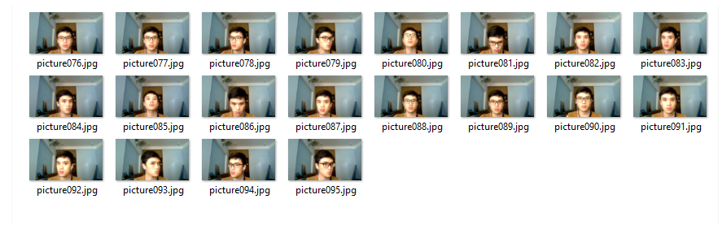

Chạy chương trình data_preprocess.py để align khuôn mặt từ các ảnh đã chưa trong folder Train_img

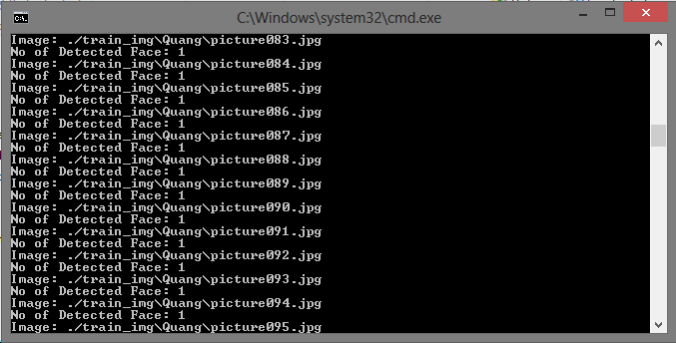

Ảnh khuôn mặt sau khi được align sẽ chứa trong thư mục pre_img theo cấu trúc giống với thư mục train_img tức mối folder con sẽ chưa ảnh khuôn mặt của 1 người theo ID

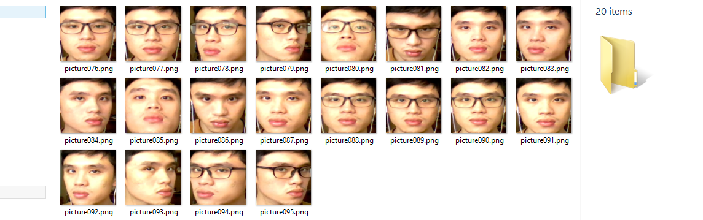

Sau đó chạy chương trình train_main.py để train dữ liệu ảnh khuôn mặt từ thư mục pre_img sẽ cho ra kết quả là file xml trong thư mục class

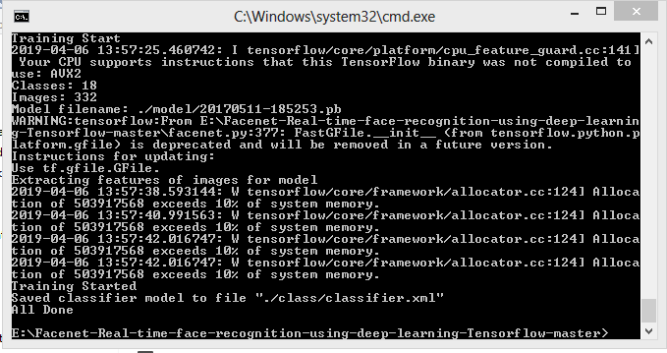

Chạy chương trình identify_face_video_Mail.py để bắt đầu thực hiện nhận diện khuôn mặt

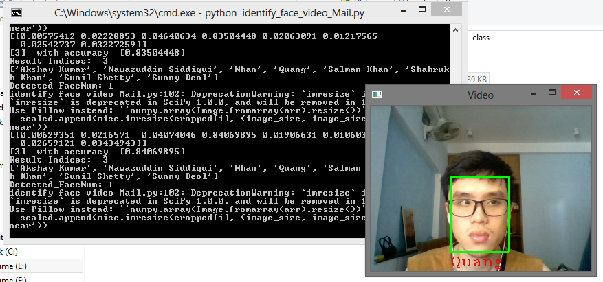

Sẽ cho ra kết quả với tên hiển thị sẽ là tên folder của đối tượng.

**Trên Orange PI**, copy file XML qua PI và cài đầy đủ các thư viện và chạy chương trình identify_face_video_Mail.py

Tuy nhiên, khi chạy file identify_face_video_Mail.py thì chương trình chạy mãi và ko thể hiển thị màn hình từ camera.

